**Khasenova Kamila**

**SE-2205**

**Software Quality Assurance and Testing**

**Assignment 1**

**Report**

At first I decided to choose <https://github.com/> site for my testing.

I did not find any bugs at the authorization part, it asks for mail verification and gives all error messages:

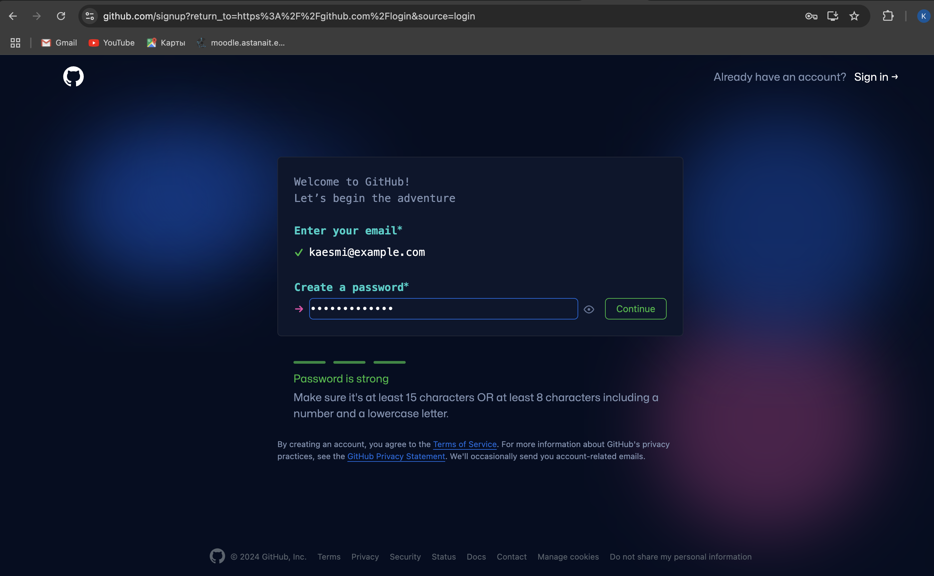

Here I entered invalid code:

When I tested search bar, I found the bug:

